Молдавский Государственный Университет
Факультет Математики и Информатики

Специальность: Прикладная Информатика
Предмет: тестирование программного обеспечения

Отчёт по лабораторной работе №2

Выполнила: Ciobanu Stanislav
Группа: I2302
Проверяющий : Marin Ghenadi Lector univ.

Кишинёв 202_
Задания :
- Кратко опишите выбранную АИС (название, адрес URL, область применения, цели, пользователи, основные функции).
- Опишите набор рассматриваемых бизнес-правил/требований из данной предметной области.
- Создайте диаграмму переходов состояний (State Transition Diagram - STD), которая описывает состояния системы/подсистемы/объекта, условия и действия, приводящие к смене этих состояний, в соответствии с вышеописанными правилами
- Идентифицируйте сценарии тестирования на основе созданной диаграммы.
- Составьте отчет, содержащий задание, все созданные артефакты, выводы.

Название: «Онлайн маркетплейс - ebay»
Адрес URL: https://www.ebay.com
Область применения: Электронная коммерция
Цели: продажа или приобретение товаров и услуг онлайн
Пользователи: продавцы, покупатели, администрация
Основные функции:
- Регистрация на платформе (все пользователи)
- Аутентификация на платформе (все пользователи)
- Просмотр товаров по категориям (все пользователи)
- Поиск товаров (все пользователи)
- Просмотр страницы товара (все пользователи)
- Добавление товара в корзину (покупатель)
- Покупка товара (покупатель)
- Оставление отзыва о продавце (покупатель)
- Размещение товара на продажу (продавец)
- Редактирование или удаление объявления (продавец)
- Управление заказами (продавец)
- Блокировка мошеннических аккаунтов (администратор)
- Модерация объявлений (администратор)
Бизнес правила:
BR001
Только зарегистрированные и авторизованные пользователи могут размещать товары на продажу.
BR002
Покупатель должен оплатить товар перед его отправкой продавцом.
BR003
Каждый продавец обязан указать корректную информацию о товаре (название, описание, цену и фотографии).
BR004
Покупатель может оставить отзыв только после завершения покупки.

State Transition Diagram

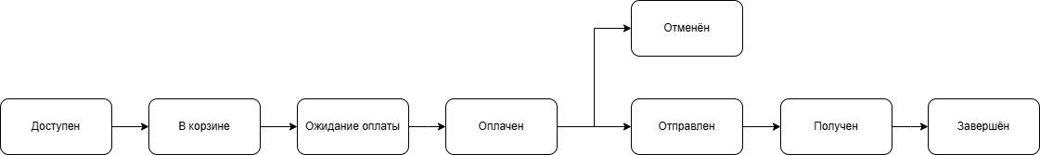

Варианты использования:
Use case 1
Уникальный идентификатор: UI001
Бизнес правило: BR002
Актер: покупатель
Пред-условие: пользователь совершает покупку

Начальное состояние: Available
Действия:
- Покупатель добавляет товар в корзину.
Система переводит заказ в состояние In Cart.
- Покупатель оформляет заказ.
Система переводит заказ в состояние Pending Payment.
- Покупатель успешно оплачивает товар.
Система переводит заказ в состояние Paid.
- Продавец отправляет товар.
Состояние меняется на Shipped.
- Покупатель получает товар.
Состояние становится Delivered.
- Покупатель подтверждает получение товара.
Система переводит заказ в состояние Completed.
- Ожидаемый результат: заказ успешно завершён.

Альтернативный сценарий:
Начальное состояние: Pending Payment
Действия:
- Пользователь вводит данные оплаты.
- Система пытается выполнить платеж.
- Платеж отклоняется.
Система переводит заказ в состояние Cancelled.
Ожидаемый результат: заказ не создаётся.

Use case 3
Начальное состояние: In Cart
Действия:
Покупатель удаляет товар из корзины.
Система возвращает товар в состояние Available.
Ожидаемый результат: товар снова доступен для покупки.

Вывод:
Диаграмма переходов состояний позволяет описать возможные состояния системы и действия, которые приводят к переходу между ними. В случае платформы eBay она помогает наглядно представить жизненный цикл заказа — от размещения товара до завершения покупки.
Использование такой диаграммы значительно облегчает процесс тестирования, так как тестировщик может увидеть все возможные состояния системы и переходы между ними. Это помогает выявить ситуации, которые могут быть пропущены при обычном описании требований.
Кроме того, визуализация состояний позволяет определить дополнительные тестовые сценарии, например ошибки оплаты, отмену заказа или возврат товара в доступное состояние. Таким образом, диаграммы состояний помогают более полно проверить поведение системы и повысить качество программного обеспечения

